**A Homilia com Padre Beozzo: “Jesus tomou os pães, deu graças e distribui-os aos que estavam sentados tanto quanto queriam”**

**[Por: Pe. José Oscar Beozo |**[**O Fato Maringa**](https://ofatomaringa.com/autor/ofato/)

17º Domingo do Tempo Comum

[[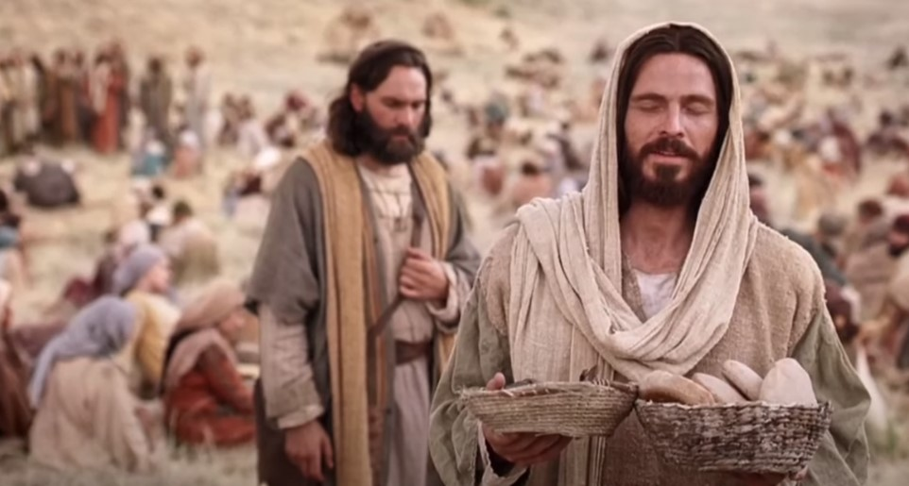](https://ofatomaringa.com/wp-content/uploads/2024/07/JESUS-2.jpg)](https://ofatomaringa.com/wp-content/uploads/2024/07/JESUS-2.jpg)

O evento de hoje no evangelho de João (Jo 6, 1-15), o da multiplicação dos pães, é narrado por duas vezes no evangelho de Marcos (6, 30-44 e 8, 1-10), por outras duas vezes no evangelho de Mateus (14, 13-21 e 15, 32-39) e uma vez no de Lucas (9, 10-17).

São seis vezes ao todo. Nenhum outro acontecimento é retomado tantas vezes nos evangelhos, o que mostra sua centralidade na irrupção da boa notícia do reino: as pessoas são socorridas e aliviadas na sua fome. A fome tem pressa, pois é do alimento que depende o sustento da vida. No mundo, quase 800 milhões de pessoas passam fome e, no Brasil, mais de 8 milhões, em que pese sua recente diminuição. A pergunta que não pode calar: por que falta o pão na mesa daquela grande multidão que acorre a Jesus porque “via os sinais que ela operava a favor dos doentes” (6, 2). Em sua maioria, eram trabalhadores do campo, justamente na Galileia onde se encontrava o celeiro de Israel, com a rica planície de Esdrelon que se estende desde o mar até as margens do lago de Tiberíades e do rio Jordão. Na beira do mar, os romanos construíram a cidade de Cesárea, com o porto e os quarteis para as suas legiões que ocupavam e exploravam a Palestina, em benefício do império. Impunham um pesado tributo sobre a produção de trigo da Galileia. Por outro lado, as melhores terras estavam em mãos de grandes proprietários que as arrendavam. O aluguel era cobrado dos lavradores sem-terra e dos ceifeiros na colheita. Estes não comiam do trigo que produziam. Sobrava-lhes o pão dos pobres feito de cevada. São justamente de cevada aqueles cinco pães que André pega de um menino e traz para Jesus, que os abençoa e começa a repartir para cinco mil homens, “sem contar as mulheres e as crianças”, como nos relembra Mateus no seu evangelho (Mt 14, 21). Cada um comeu dos cinco pães e dos dois peixes até ficarem saciados e ainda foram recolhidos doze cestos do que sobrou. Há algumas particularidades no evangelho de João. Ele anuncia logo de início; “Estava próxima a Páscoa, a festa dos judeus” (6, 4). Era a festa por excelência, pois evocava e atualizava. a cada ano, a saída da escravidão do Egito e a revelação do rosto libertador de Deus. Mais adiante, na Páscoa em que Jesus, o cordeiro pascal, será imolado, João omite o relato da eucaristia na última ceia. É substituído pelo lava-pés. Para muitas comunidades que começavam a dissociar a celebração da eucaristia da obrigação de socorrer os famintos, João a vincula à multiplicação dos pães. Para os que estavam presentes na última ceia é relembrado que a eucaristia impõe o serviço humilde prestado à comunidade: “Vós me chamais de mestre e senhor, e dizeis bem. Portanto, se eu que sou o mestre e senhor, vos lavei os pés, também vós deveis lavar os pés uns dos outros. Eu vos dei o exemplo, para que façais o que fiz” (13, 13-15). Em João, todo o discurso eucarístico encontra-se na sequência da multiplicação dos pães no capítulo seis do seu evangelho e não na última ceia (6, 25-50). Louvável e significativa a prática em muitas comunidades: quem vem para a missa coloca ao pé do altar alimentos para socorrer os necessitados. Curar os enfermos e saciar os famintos são os sinais do cuidado de Deus para com seus filhos e filhas. O Papa Francisco denuncia insistentemente uma economia que mata, onde uns poucos se enriquecem às custas dos que nada tem e onde não para de crescer o intolerável fosso das desigualdades. O Papa propõe uma economia que promova vida e a resume nos três T: Terra, Teto e Trabalho. Terra para plantar e produzir o pão nosso de cada dia; teto para se abrigar e ter onde morar e trabalho digno para o próprio sustento e o de sua família. Três atitudes contribuem para superar a fome: a partilha do pão, a organização do povo e a luta contra o desperdício.

Confira o vídeo: <https://www.youtube.com/watch?v=7Q2FHKfHgpc>

Publicado em: <https://ofatomaringa.com/a-homilia-com-padre-beozzo-jesus-tomou-os-paes-deu-gracas-e-distribui-os-aos-que-estavam-sentados-tanto-quanto-queriam/>